
Державний вищий навчальний заклад

Прикарпатський національний університет імені Василя Стефаника

НАВЧАЛЬНО-НАУКОВИЙ
ЮРИДИЧНИЙ ІНСТИТУТ

вул. Шевченка, 44а, м. Івано-Франківськ, 76018
тел./факс (0342) 50-87-60, тел. (0342) 59-61-81
www.law.pu.if.ua e-mail: lawdept@pu.if.ua
State institution of higher education

Vasyl Stefanyk
Precarpathian National University

EDUCATIONAL SCIENTIFIC
LAW INSTITUTE

Shevchenko Street, 44a, Ivano-Frankivsk, 76018
tel. (fax) (0342) 50-87-60, tel. (0342) 59-61-81
www.law.pu.if.ua e-mail: lawdept@pu.if.ua
№ 4
"01" вересня 2017 року

Про затвердження переліку дисциплін вільного
вибору студента та списків студентів 2 курсу (ОР – магістр)
денної форми навчання спеціалізації 12.00.03, які їх вивчатимуть
у третьому семестрі 2017-2018 н.р.

Відповідно до навчального плану спеціальності 8.03040101 «Правознавство» (ОР – магістр) та з метою організації навчального процесу:

І. Затвердити наступні дисципліни вільного вибору студентів магістратури на третій семестр 2017-2018 навчального року:

- Правове регулювання послуг в праві України та ЄС (шифр групи – ПР(В)-1)
- Реалізація прав інтелектуальної власності (ПР(В) – 2)
- Правове регулювання обігу цінних паперів (ПР(В) – 3)
- Недоговірні зобов’язання (ПР(В) – 4)

ІІ. Розподілити студентів 2 курсу денної форми навчання наукової спеціалізації 12.00.03 на підставі письмових заяв по групах відповідно до обраної дисципліни вільного вибору студента:

  - Айб М.М. – ПР(В) – 1, ПР(В) – 4
  - Бигар Р.Р. – ПР(В) – 1, ПР(В) – 4
  - Боднар Р.В. – ПР(В) – 2, ПР(В) – 3
  - Горан В.А. – ПР(В) – 2, ПР(В) – 3
  - Дикун М.М. – ПР(В) – 2, ПР(В) – 3
  - Затолюк М.Я. – ПР(В) – 2, ПР(В) – 3
  - Ковалишин Т.В. – ПР(В) – 2, ПР(В) – 3
  - Ковальська А.Р. – ПР(В) – 1, ПР(В) – 4
  - Ковальська Д.Р. – ПР(В) – 1, ПР(В) – 4
  - Кузишин Л.Я. – ПР(В) – 1, ПР(В) – 4
  - Лузгін К.О. – ПР(В) – 1, ПР(В) – 4
  - Малик С.Б. – ПР(В) – 1, ПР(В) – 4
  - Марків М.Д. – ПР(В) – 2, ПР(В) – 3
  - Марущак Ю. В. – ПР(В) – 2, ПР(В) – 3
  - Нич М.Б. – ПР(В) – 1, ПР(В) – 4
  - Обітоцький А.В. – ПР(В) – 2, ПР(В) – 3
  - Остап`як М.М. – ПР(В) – 1, ПР(В) – 4
  - Ошуст О.М. – ПР(В) – 1, ПР(В) – 4
  - Пацаган В.В. – ПР(В) – 1, ПР(В) – 4
  - Процюк І.О. – ПР(В) – 1, ПР(В) – 4
  - Ускова В.В. – ПР(В) – 1, ПР(В) – 4
  - Халак М.Р. – ПР(В) – 1, ПР(В) – 4
  - Цепенда А.І. – ПР(В) – 2, ПР(В) – 3
  - Шукало І.В. – ПР(В) – 1, ПР(В) – 4
  - Шумко М.А. – ПР(В) – 2, ПР(В) – 3
  - Якимів С.І. – ПР(В) – 1, ПР(В) – 4
  - Яцура Ю.Ю. – ПР(В) – 1, ПР(В) – 4

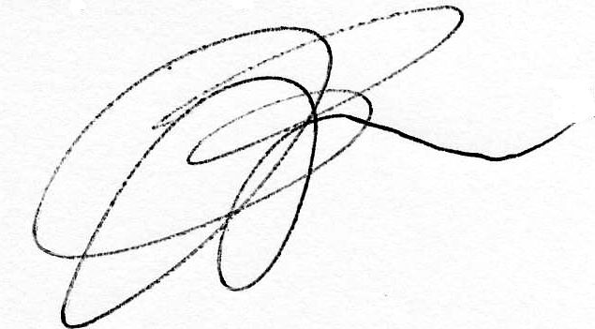
Директор
навчально-наукового
юридичного інституту проф. В.А.Васильєва

